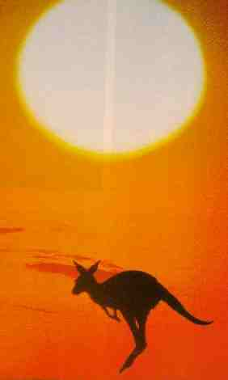

Povzetek

Kenguruji so zelo zanimive živali. Najdemo jih le v Avstraliji in nekaterih otokih okoli nje, saj so se že pred 130 milijoni let, ko se je otok Avstralija ločil od prakontinenta. Od takrat so se začeli razvijati neodvisno od drugih živalih.
Značilnosti kengurujev so dolge zadnje noge, kratke sprednje noge ter dolg rep. Premikajo se tako da skačejo. Skačejo lahko zelo daleč in zelo visoko. Ko se rodijo so zelo majhni in skoraj 3 leta preživijo v materini vreči, kjer odrastejo. Drugi del življenja pa preživijo kot samotarji ali pa v skupinah, odvisno od vrste. Za kenguruje so tudi značilni boji med samci za samice, prostor ali pa hrano.
Poznamo okoli 70 vrst kengurujev. Nekaterih je veliko število, druge vrste pa že izumirajo, ali pa so že izumrle. Izpodrinile so jih druge vrste, ki so se bolj prilagodile na novo podnebje – širjenje puščav, lahko pa jih je iztrebil človek zaradi potreb po mesu ali zaradi boja med njihovimi čredami ovac z kenguruji za rastlinje, ki ga je vedno manj, ali pa so se njihove plenilci preveč razmnožili. Ljudje pa poskušajo ohraniti vrste, ki jim grozi izumrtje s tem, da jih zaščitijo ali pa jih naselijo v varovana območja.
1. Uvod

Kenguruji so zelo zanimive živali zaradi načina življenja in oblike ter delov telesa. Živijo le na določenem področju, kar pa ni značilno za vse živalske vrste. V razvoju pa so se kenguruji ločili od razvoja drugih živali in so se zato razvijali neodvisno od drugih vrst, tako kot vse ostale živali, ki jih najdemo v Avstraliji. Prav vsaka lastnost kengurujev je nekaj posebnega, ker večino teh najdemo le pri njih in jih ni pri drugih živalih.

2. Osnovne značilnosti kengurujev:

2.1 Velikost in teža

Večina vrst kengurujev je velikih kot človek. Najdejo se tudi nekatere (wallaby), ki so manjše ali pa tudi večje od človeka. Kenguruji so veliki od enega metra pa vse do dveh metrov in pol. Teža pa je seveda odvisna od velikosti, saj ima večina vrst kengurujev zelo podobno obliko in obenem sestavo telesa. Kenguruji tehtajo 60 gramov, ko se skotijo, ko pa odrastejo pa tehtajo od 15 kilogramov do 90 kilogramov (odvisno od vrste).

2.2 Deli telesa in njihova uporaba

Kenguru ima glavo podobno srni. Trup od pleč proti repu se začne nenavadno širiti in debeliti. Prednji nogi sta kratki in tenki, podobni ročicam, s petimi prsti. Zadnji nogi pa sta petkrat daljši močni in debeli, zlasti v mesnatih bedrih. kenguru ju uporablja za premikanje. Na zadnjih nogah ima kenguru pet prstov. Palec je popolnoma izginil, drugi in trtji prst sta močno zakrnela in zrasla v čuden, navzgor zavihan dvojni prst z dvema krempljema, ki sta le še z a praskanje. Vso težo telesa nosita le četrti in peti prst; četrti ima močan parkljast noht. En meter dolg rep je zelo močan in služi za oporo med skakanjem in ko kenguru miruje.
Na trebušni strani imajo vrečo, ki se odpira zgoraj, tako da kenguruji ne morejo izgubiti mladičev, ki so v vreči, kadar se poganjajo sem in tja, in kjer se razvija mladič, potem, ko se skoti.

2.3 Premikanje kengurujev

Kenguruji se premikajo s skakanjem. Skačejo le z zadnjimi nogami. Prednje noge uporabljajo za krmilo. Dolgi in debeli oporni rep ima pri teku vlogo ravnotežnega droga, ki motovili po zraku in se nikoli med skakanjem ne dotika tal.
Nekatere vrste kengurujev lahko skačejo tudi s hitrostjo 70 km/h in skočijo do 12 m daleč in do 3m visoko.

2.4 Življenjski prostor kengurujev

Kenguruji živijo le v Avstraliji, na otoki Tasmaniji in na Novi Gvineji. Najdemo jih skoraj povsod v teh območjih, razen tam kjer ni drugih podobnih živih bitij; torej kjer ni vode za preživetje – v pravih puščavah. Živijo tako v polpuščavah kot tudi stepah, suhih in vlažnih savanah in deževnem gozdu. V nekaterih območjih najdemo le ene vrste, ki so se prilagodile na tamkajšnje življenje; drugje pa je raznolikost vrst večja.

2.5 Življenje kengurujev

Od skotitve živi kenguru, odvisno od vrste, okoli tri leta v materini vreči.
Ko odraste, živi samotarsko življenje ali življenje v skupinah. Večina vrst kengurujev živi v skupinah, ki so lahko velike, ali pa majhne. Najdejo pa se vrste, rdeči kenguru, ki pa živijo samotarsko, družijo pa se le ob parjenju. V skupinah razmerje med samci in samicami ni izrazito; jih je približno enako število. Skupine pa nimajo vodje, kot pri drugih živalih, le nekaj samcev bolj pomembnih in nekako vodijo skupino, a nobeden izredno ne izstopa od drugih.
Kenguruji živijo okoli 20 let, odvisno od vrste, ampak le v svobodi. V ujetništvu živijo le okoli 6 let, odvisno od vrste.

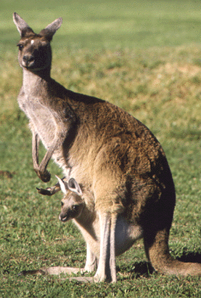
Samica z mladiči v vreči
Skupina kengurujev med počitkom

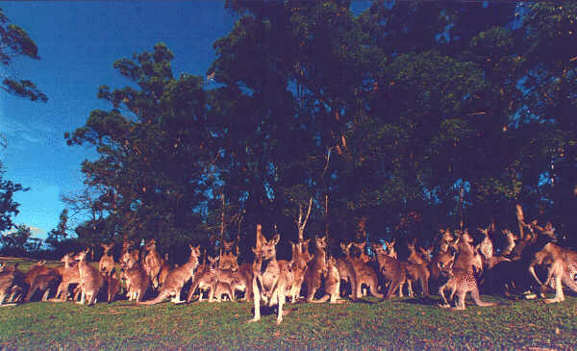

2.6 Boji med kenguruji

Med seboj se spopadajo le samci, največkrat za ozemlje in za samice
Kenguru v dvoboju napade svojega nasprotnika: z sprednjimi kratkimi nogami ga lahko boksa, obenem ga lahko poškoduje s ostrimi kremplji na sprednjih nogah;lahko se tudi zgrabijo z prednjimi nogami in se medtem, ko uporabljajo svoj rep kot nekakšen opornik, silovito brcajo z zadnjimi nogami. Zmaga tisti kenguru, ki je močnejši, saj prizadene nasprotniku preveč bolečine in tudi ran in zato se le ta umakne. Z brcanjem z zadnjimi nogami pa lahko kenguru svojega nasprotnika tudi ubije, saj lahko nasprotnik umre zaradi ran, ki mu jih povzročijo ostri kremplji na zadnjih nogah.

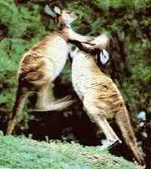
Boj med kengurujema. Lepo je razviden napad z sprednjimi nogami.

Kenguruje pa urijo tudi za boksarska tekmovanja v cirkusu, kjer se kenguruji bojujejo med sabo.Kadar jih urijo boksarska tekmovanja v cirkusih, jih morajo zato najprej odvaditi brcanja, ker z njim lahko zelo poškodujejo nasprotnika, kar pa je za nasprotnike lahko celo pogubno.

3. Razvoj kengurujev v evoluciji

3.1 Razvoj kengurujev

Kenguruji naj bi se razvili iz oposumov pred 130 milijoni let. Oposumi sedaj živijo le v Južni Ameriki in jih delimo na dve vrsti: polypodante in diprodante.
- Polyprodonti, kar v prevodu pomeni »veliko sprednjih zob«, imajo več kot tri sekalce v vsaki čeljusti.
- Diprodonti, »z dvema sprednjima zobema«, so veliko bolj specializirana skupina in imajo samo dva nap

3.2 Uvrstitev kengurujev v sistem živali

Kenguruje uvrščamo v sistem:

KRALJESTVO | živali
DEBLO | strunarji
PODDEBLO | vretenčarji
RAZRED | sesalci 8lat. Mammalia)
RED | vrečarji (lat. Marsupialia)
DRUŽINA | kenguruji (lat. Macropodidae)

3.3 Primerjava značilnosti vrečarjev in značilnosti kengurujev:

značilnost | vrečarji | kenguruji
vreča | ni značilna (mnogi ameriški oposumi, na primer, nimajo vreče) | značilna
posteljica  (notranji organ, ki omogoča, da se zarodek lahki hrani v materinem telesu) | je nimajo | je nimajo (mladič se hrani v materini vreči (zunanji) z mlekom iz mlečnih žlez)
življenjski prostor | Avstralija, Nova Gvineja, Tasmanija,  Južna Amerika (oposumi) | Avstralija, Nova Gvineja, Tasmanija

4. Vrste kengurujev in njihove značilnosti:

Poznamo 21 rodov s 86 vrstami.
Ker v Avstraliji skorajda ni bilo velikih in močnih plenilcev, ki bi kenguruje mogli ogroziti, so se ti lahko naseljevali povsod. Slika pa se je spremenila, ko so ljudje v deželo prinesli dinge, ki prežijo na kenguruje. Tako so tri vrste kengurujev že izumrle, precej več pa jih je na seznamu ogroženih. K tem ogroženim nekateri prištevajo tudi velike sive in rdeče kenguruje, pa čeprav je njihov letni odstrel po zakonu omejen.

4.1Beli kenguru (lat. Macropus rufogrisea)

Beli kenguruji živijo med grmičevjem in v redkih gozdovih, tako imenovanih savanah. Sodijo med najmanjše vrste, saj merijo v višino le 70 do 90 cm. Tehtajo pa okoli 20 kilogramov. Prehranjujejo se z travo listjem in lubjem. Njihova življenjska doba je do 15 let. Parijo se vsako leto. Samica je breja okoli 40 dni in skoti enega mladiča. Mladič je ob skotitvi slep in gol, meri 2.5 centimetra.
Ime so dobili po njihovi značilnosti – belem kožuhu. So albini – zgubili so pigment zaradi genske napake. V naravi so zelo redki. Še posebej so ranljivi pred napadalci, saj so zaradi bele barve kožuha hitro opazljivi. Sedaj živijo le še v malem živalskem vrtu Bordertownu.

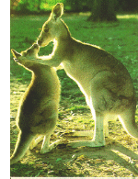
4.2 Rdeči orjaški kenguru

Živi po odprtih, grmovnatih ravninskih pokrajinah v vzhodni in južni Avstraliji. Nekoč je bil zelo pogost, danes pa je že velika redkost in je pod varstvom zakona. Visok je 160 cm, rep meri 100 cm. Kožuh je kratkodlakov volnat in gost, brez progavosti: samec je po trebuhu večinoma drče-rjav do bleščeče rdeč, po glavi siv po nogah in repu bel, tace pa ima črne. Samica je zgoraj v glavnem modrikasto siva, spodaj svetla. Značilen je razmeroma širok gobec. Rdečega orjaškega kenguruja dobimo danes le v družinskih krdelih. Ker je bil hudo preganjan, se sedaj podnevi skriva v gošči in grmovju in si upa šele v mraku na pašo tako kot naša rdeča divjad.Trava, zelišča,brstičje in skorja so njegova vsakdanja hrana.Ker se drži enega kraja, hodi po talnih stečinah in brani svoj okoliš pred drugimi družinami. Če ima mir pred preganjalci je družina precej brezskrbna in se zabava z raznimi igrami, ki kažejo dosti veselja za gibanje. Tudi nedolžni pretepi so dokaj priljubljeni.

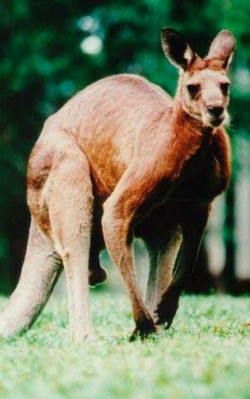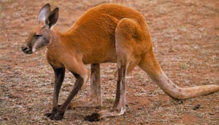

4.3 Sivi kenguru

Živi predvsem v Novem Južnem Walesu,južnem Queenslandu in je v štirih vrstah razširjen čez severno in južno Avstralijo ter je doma tudi na Tasmaniji. Dolg je 140 do 150 cm, rep meri 80 do 90 cm: samica je za tretino manjša. kožuh gost, gladek, mehak, skoraj volnat, zgoraj sivorjav, spodaj in po nogah bel.Od velikegea rdečega kenguruja se razen po barvi razločuje tudi po ožjem in bolj šilastem gobcu: sicer pa sta si po načinu življenja precej blizu.

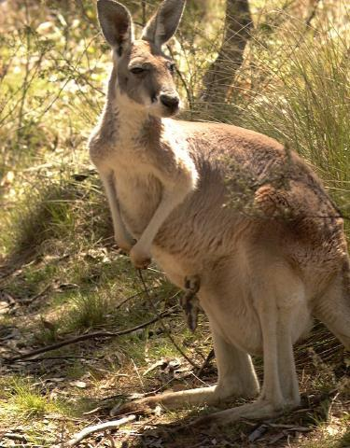

4.4 Rdečevrati kenguru

Živi na Tasmaniji in na otokih v Basovi cesti.Dolg je 110 do 120 cm, rep meri 95 d0 100 cm. Kožuh je dolgodlak in gost, po tilniku in hrbtu je motno rdeče rjav, po hrbtu črnkasto naškropljen, po prsih in po trebuhu umazano sivo bel, po repu siv, na koncu črnkast. Po ušesih, po čelu, po smrčku in po tačkah je prav tako skoraj črn.Značilno zanj je motna, belo siva proga, ki se vleče od ustnega kota do pod oči. V južnovzhodni Avstraliji ga zastopata rokavičarski kenguru in lepolični valabi (wallaby).

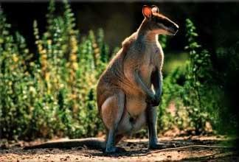

4.5 Pademelon ali grmičarski kenguru

Grmičarski kenguruji so skrivnostni plazuhi gostih grmovnatih gozdov ter obrežnega bičevja. Poznamo jih deset vrst;prebivajo v Avstraliji, na Tasmaniji, na Novi Gvineji ter na otokih Aru in Kei in še v Novi Britaniji.Večina jih ni večja kot odrasel zajec. Iz skrivališč si upajo le v večernem in jutranjem somraku.Kožuh je dolgodlakav in mehak, zgoraj je pretežno sivo rjav, spodaj bel ali rumenkasto bel. Rep je dolg komaj za polovico trebuha.Semkaj spada še kratkorepi grmičarski kenguru, ki živi v južni Avstraliji. Rep meri tretjino trupa.

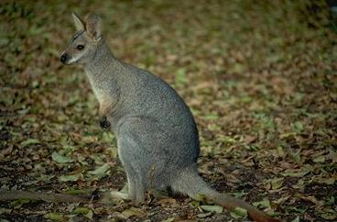
4.6 Bodičastorepi kenguru ( mali ali obrzdani, nohtorepi, polmesečarski)

Tudi bodičastorepi kenguruji po velikosti dosegajo le zajca, toda so mnogo ljubkejši in lepše rasti kot grmičarji. Najraje živijo v vročih travnatih stepah in po kamnitih, grmovnatih gričih. V Avstraliji so bili do nedavnega precej pogosti.Ime so dobili po znamenju, ki je razen pri njih znano le še pri enem sesalcu, namreč pri levu. To je roževinast noht na koncu repa, ki se končuje v nekakšno bodico. Od treh rastlinojedih vrst sta dve že skoraj iztrebljeni Bolj pogost je le še mali ali obrzdani kenguru iz vzhodne Avstralije, ki ima zgoraj svetlo siv, spodaj bel kožuh. Odlikuje se po dveh belih progah, od katerih se en par vleče od nosa do pod oči,
drugi par pa od črnega zatilja čez pleča do kolena.Ima lepo glavico in ne predolga ušesa. Na zgornji strani repa ima mehko črnkasto krtačo. Prav tako ljubek in nežen je navaden nohtorepi kenguru,ki je že zelo ogrožen, ter že skoraj iztrebljeni polmesečarski kenguru, ki je zelo podoben malemu kenguruju.

4.7 Skalni kenguru

Skalne kenguruje kaj radi primerjajo s skalnimi opicami, s pavijani ter gamsi. Tudi ti so prebivalci gorskih grebenov in niso nič manj spretni plezalci. Zadnje noge jim niso toliko daljše in tudi zadnji del trebuha ni toliko močnejši kakor pri njihovih ravninskih sorodnikih. zato so videti bolj skladne rasti in lepši ter zlahka tečejo tudi po hribu navzdol. Zelo dolg rep jim je le ravnotežni drog.
Kot večina jamskih prebivalcev, prebivajo namreč po podzemnih jamah in skalnih počeh,so sicer ponoči ne živali, toda se kaj radi in izdatno sončijo. V nevarnosti dajejo znani bobnarski znak z zadnjo nogo. Doslej je znanih 10 vrst, prebivajo pa po Avstraliji in po okoliških otokih.

4.7.1 Obročkastorepi skalni kenguru

Živi v vzhodni Avstraliji, visok je 65 cm, rep pa meri 65cm . Kožuh je zgoraj belo rdečkasto rjav, mešano s sivim, spodaj je bel. Po stegnih ima belo prečno progo in po bokih črnkasto vzdolžno progo, ki ostro loči temnejšo zgornjo in belo spodnjo stran. Tudi po hrbtu mu poteka črna črta; po licih pa se kot uzda vleče bel pas od ustnega kota do ušes. Spodnji del nog je rumen in tudi rep je rumen ter črnorjavo obročkan.

4.7.2 Valaru skalni kenguru

Je največji izmed največjih skalnih kengurujev. Živi v Novem Južnem Walesu in Južnem Queenslandu. Je že precej ogrožen.

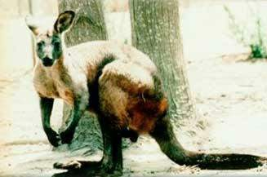

4.8 Drevesni kenguru

Drevesni kenguruji so le za silo prilagojeni na življenje po drevju in kljub ostrim krempljem niso dobri plezalci. Pa saj že tudi po zunanjosti ne morejo skriti svojega skakalskega porekla. In res se v gozdu mnogo več gibljejo po tleh kot po drevju. Drevesne krošnje jim niso mnogo več kot pašnik. Zato tudi najraje gredo na drevo na katero je lahko priplezati.
Ker v Avstraliji ni večjih drevesnih roparic, ki bi jim bile nevarne, jim njihovo skromno plezalsko znanje čisto zadostuje in se zato niso kaj bolj usposobili.
Kadar gredo spat, splezajo v drevesni vrh in se usedejo v kakšno široko rogovilo ter vtaknejo glavo med sprednje noge. Živali merijo z repom povprečno 120cm do 140cm. Ima mišje siv kožuh, po glavi in po vratu je rdeč, ušesa pa so črnkasta.
Nahaja se na območju severnega Queenslanda.

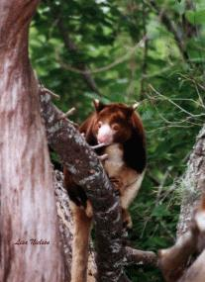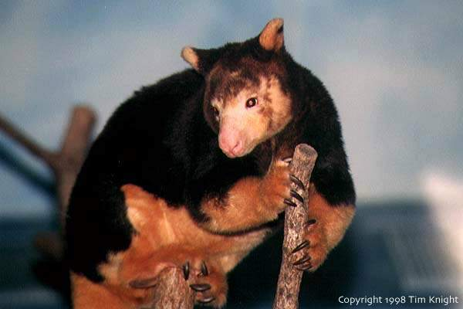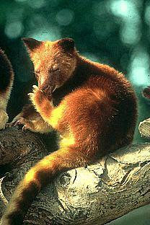
Drevesni kenguruji med plezanjem

4.9 Medvedji kenguru

Prihaja iz severozahodne Nove Gvineje. Po zavaljeni postavi, izrazito kratkih ušesih in črno rjavem kožuhu je res prava podoba medveda.

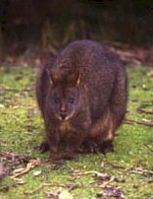
4.10 Zajčji kenguru

So najmanjši med pravimi kenguruji. Razširjeni so od Queenslanda do zahodne Avstralije in po okoliških otokih. Znane so tri vrste. V glavnem ne dosežejo z repom vred večje dolžine kot 60 do 80 cm. Nekoč so živeli po vseh avstralskih planjavah in so tam zastopali poljskega zajca. Danes so že močno nazadovali in so v nevarnosti da izginejo.
Tako kot naš zajec, so tudi zajčji kenguruji nočne živali in se podnevi skrivajo v preprostih brlogih; tako trdno se zanašajo na svojo varovalno barvo, da spustijo lovca čisto blizu sebe in šele v skrajni sili prhnejo iz ležišča in jo bliskovito poberejo.Z dolgimi nogami skačejo kot bi bili na vzmeteh in kar letijo čez grme, če pa je treba, tudi čez lovca
So precej podolgovate postave, imajo razmeroma kratko glavo in širok gobček. Ušesa so šilasta, noge so zelo dolge in vitke; sprednje noge imajo ostre kremplje.

4.10.1Navadni zajčji kenguru

Živi v Novem Južnem Walesu. Dolg je do 45cm rep meri približno 40cm. Kožuh je pretežno siv do sivo rjav. Gobček je žametasto dlakav. Ima dolga ušesa, znotraj porasla z belo, mehko dlako zunaj pa jih porašča kratka črna dlaka.

4.11 Podganji kenguru

Približno kot kunci veliki podganji kenguruji so najbližji sorodniki skakačev vrečarjev in so jim nedvomno tudi zelo podobni, vendar hodijo delno po vseh štirih, kajti imajo le malo podaljšane zadnje noge in z repom lahko prijemajo. Nikakor jih ne moremo šteti med skakače. Dokler niso prišli beli naseljenci v Avstralijo, so podganji kenguruji živeli po vseh suhih in gričevnatih pokrajinah. Tedaj so živeli še štirje rodovi z devetimi vrstami; med tem so tri vrste že docela iztrebili druge pa so pregnali v najbolj puste in odročne pokrajine.
Z repom lahko žival nagrabi skupaj sena za gnezdo, ga spretno zvije in odnese v svežnju.Pogled na to opravilo je tako nenavaden in osupljiv, da se človek zave
šele kasneje, kaj je videl.Ena vrsta od teh krtačerepcev je menda postala celo mrhovinarska smetar po naseljih.
So nočne živali, boječi in skrivnostni, toda še malo ne tako plašljivi in prestrašeni kot veliki kenguruji.

4.11.1 Ščetinorepasti podganji kenguru

Živi v južni Avstraliji. Nekoč so mu rekli tudi oposum podgana. Dolg je bil 35cm, rep mer 30cm. Kožuh je precej dolgodlakav, zgoraj prašnato siv do sivo rjav, črno in belo naškropljen, spodaj umazano bel ali rumenkast. Ima zelo kratka okrogla ušesa ter značilen krtačast rep, porasel na zadnji tretjini z dolgo črno dlako

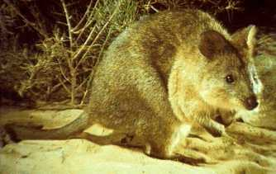

4.11.2 Dolgonosi podganji kenguru

Živi danes le na Tasmaniji, toda tudi v tem zadnjem zatočišču je že skoraj iztrebljen. Dolg je 40cm, rep meri 25cm. Kožuh je dolgodlakav razpuščen zgoraj temnorjav, mešan črno in svetlo rjavo, spodaj umazano ali rumenkasto bel.Glava je podolgovata, mišje koničasta, trebuh malo potlačen.

4.12 Pižmarski kenguruji

Živi v vlažnih obvodnih z grmovjem poraslih pokrajinah Queenslanda ter je že precej redek. Dolg je 25 do 30 cm rep meri 14 do 16cm. Kožuh je gost in žametast, zgoraj na temni podlagi rjasto oranžno siv in rjavo rdeče naškropljen, spodaj rumeno rdeč. Ima velika, okrogla in gola ušesa ter zelo šilast gobček, z rdečkastim nosom; zadnje noge so le malo podaljšane.
Pižmarski kenguruji res niso dosti večji kot podgana. Ker pa imajo na zadnjih nogah dobro razvit palec brez krempljev je to, je to neovrgljiv dokaz, da so vezni člen med kenguruji skakači in kenguruji plezalci. Ime so dobili po močnem duhu po mošku, ki se širi od samca in samice. Niso pa vegeterjanci kot kenguruji,
temveč jedo hrošče, brskajo za črvi, za priboljšek pa si privoščijo jagod in gob.
Ker so v gošči precej na varnem, tudi podnevi skakljajo naokrog ter brskajo po tleh in pod skalami za črvi, hrošči, ličinkami. S sprednjimi nogami spretno držijo plen k ustom in med jedjo sedijo na zadnjih nogah.
Povprečno imajo dva mladiča, ki sta zelo podobna mladim jazbecem vrečarjem.

4.13 Valabiji (wallaby)

Valabiji niso le po velikosti,temveč tudi po načinu življenja nekako med velikimi in malimi vrečarskimi grmičarji in skalaši.V gorovja gredo do snežne meje in v vlažnih dolinah so doma ter po grmičastih gozdovih.Vročih in suhih krajev pa se skrbno ogibljejo. Njihova posebnost so velika, srnja ušesa in zelo dolg in enakomerno se tanjšajoči in kosmati rep.

4.14 Grmičasti kenguru

Ta vrsta valabija (Setonix brachyurus) je bil prvi avstralski sesalec, ki so ga videli Evropejci in mu rekli kar "divja mačka." Skupine grmičastih kengurujev, ki štejejo od 25 do 150 članov, poznajo strogo družbeno hierarhijo. Parijo se enkrat na leto, samice pa skotijo po enega mladiča.
4.15 Mongolski skakač

Mongolski skakači po evoluciji ne sodijo med kenguruje. Mnogi pa jih uvrščajo mednje zaradi njihovih lastnosti, v katerih so si močno podobni kengurujem. Imajo tudi zelo podobno obliko telesa v primerjavi s kenguruji. So črne barve, lahko pa so tudi sive in bele. Na glavi imajo črne oči in tenka, kožnata ušesa, ki so položena nazaj; kadar poslušajo jih postavijo pokonci. Imajo zelo dolge brke. Rep je dolg, na koncu ima daljše črne dlake – tako imenovani čop.Prednje noge so kratke, zadnje so pa močne in daljše, tako imenovane"kengurujske" noge. Na nogah imajo prste s kremplji.
Živijo v Mongoliji, od koder so tudi dobili ime, in v celotni Azijo, ampak le v suhih področjih – stepah,polpuščavah in puščavah.
Hranijo se z semeni, žuželkami in njihovimi ličinkami. Na življenje v puščavah, kjer primanjkuje vode, so dobro prilagojeni, saj potrebujejo malo vode za preživetje (večino vode dobijo s hrano).

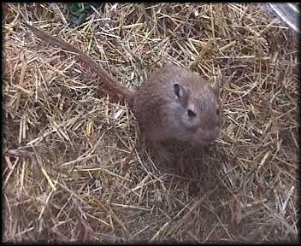
5. Zaključek

Kenguruji so zelo zanimive živali. O njih bi se lahko napisalo še več, saj jih ne moremo primerjati z drugimi živalmi, le s tistimi, ki živijo v Avstraliji, saj kenguruji v svojemu razvoju od takrat, ko se je otok Avstralija odcepil od prakontinenta, niso imeli stika z drugim svetom. Zato najdemo vrečarje, med katere spadajo tudi kenguruji, le v Avstraliji. Lahko jih najdemo tudi drugod, ampak le če jih je tja prinesel človek, kot je človek prinesel dinge, to so divji psi, v Avstralijo, da bi zmanjšali število
zajcev, ki pa jih je tudi prinesel človek.
Veliko ljudem so kenguruji zelo zanimive živali, saj so že na pogled nekaj posebnega; velike in dolge zadnje noge ter majhne sprednje nogi, ki izgledajo kot roke, saj jih največkrat uporabljajo kot ljudje roke. Njihov pogled pa pritegne tudi dolg rep. Še najbolj pa je zanimivo njihovo premikanje; saj skačejo in to zelo visoko in daleč. Na svetu je malo živalskih vrst, ki se premikajo s skakanjem, ampak če že skačejo, delajo kratke skoke in ne tako dolge kot kenguruji.
To temo sem si izbral, ker so meni kenguruji zelo všeč. Prej sem mislil, da so vsi kenguruji enaki, saj nisem videl veliko njihovih slik, kar sem pa slišal pa tudi nisem razumel tako kot bi moral. Ko pa sem se poglobil v kenguruje, sem spoznal veliko novega o njih in se naučil veliko novih pomembnih stvari. Zadovoljen sem, da sem si izbral to temo, saj sem ob delu resnično užival.
Kazalo

1. Uvod

2. Osnovne značilnosti kengurujev:

2.1 Velikost in teža
2.2 Deli telesa in njihova uporaba
2.3 Premikanje kengurujev

2.4 Življenjski prostor kengurujev
2.5 Življenje kengurujev
2.6 Boji med kenguruji

3. Razvoj kengurujev v evoluciji

3.1 Razvoj kengurujev

3.2 Uvrstitev kengurujev v sistem živali
3.3 Primerjava značilnosti vrečarjev in značilnosti kengurujev:

4. Vrste kengurujev in njihove značilnosti:

4.1 Beli kenguru (lat. Macropus rufogrisea)
4.2Rdeči orjaški kenguru
4.3 Sivi kenguru
4.4 Rdečevrati kenguru
4.5 Pademelon ali grmičarski kenguru
4.6 Bodičastorepi kenguru ( mali ali obrzdani, nohtorepi, polmesečarski)
4.7 Skalni kenguru
4.7.1 Obročkastorepi skalni kenguru
4.7.2 Valaru skalni kenguru
4.8 Drevesni kenguru
4.9 Medvedji kenguru
4.10 Zajčji kenguru
4.11 Podganji kenguru
4.11.1 Ščetinorepasti podganji kenguru
4.11.2 Dolgonosi podganji kenguru
4.12 Pižmarski kenguruji
4.13 Valabiji (wallaby)
4.14 Grmičasti kenguru
4.15 Mongolski skakač

5. Zaključek
Kazalo slik

- Samica z mladičem v vreči stran 5
- Skupina kengurujev med počitkom stran 5
- Boj med kengurujema stran 6
- Beli kenguru stran 8
- Rdeči orjaški kenguru stran 9
- Sivi kenguru stran 9
- Rdečevrati kenguru stran 10
- Pademelon ali grmičarski kenguru stran 10
- Valaru skalni kenguru stran 11
- Drevesni kenguruji med plezanjem stran 12
- Medvedji kenguru stran 12
- Ščetinorepasti podganji kenguru stran 13
- Mongolski skakač stran 15
Viri

- Viri z interneta:

http://transaustralia.siol.net/zanimivost.asp?id=69 (12.04.1002)
http://www.burger.si/Ljubljana/ZOO/ZOO_Kenguru.html (12.04.2001)
http://www2.prva-gimnazija.org/vretencarji/kenguruji/www/win1250/kengoru.html (14.04.2001)
http://www2.prva-gimnazija.org/vretencarji/kenguruji/www/win1250/vrecarji.htm(14.04.2001)
http://www.gimvic.org/Projekti/solski/raz/davor/aust/vrečarji/kenguru/Bodičasto.html (14.04.2001)
http://www.gimvic.org/Projekti/solski/raz/davor/aust/vrečarji/kenguru/Orjaški.html (14.04.2001)
http://www.gimvic.org/Projekti/solski/raz/davor/aust/vrečarji/kenguru/Valabije.html (14.04.2001)
http://www.gimvic.org/Projekti/solski/raz/davor/aust/vrečarji/kenguru/Skalni.html (14.04.2001)
http://www.gimvic.org/Projekti/solski/raz/davor/aust/vrečarji/kenguru/Drevesni.html (14.04.2001)
http://www.gimvic.org/Projekti/solski/raz/davor/aust/vrečarji/kenguru/Zajčji.html (14.04.2001)
http://www.gimvic.org/Projekti/solski/raz/davor/aust/vrečarji/kenguru/Pižmarski.html (14.04.2001)
http://www.didyouknow.com/slovenija/animals/animalsglslo.html (14.04.2001)
http://www2.arnes.si/~osljhism1s/mongolskiskakac.html (14.04.2001)

- Knjiga:

-Erjavec, Fran: Domače in tuje živali v podobah. Ljubljana: založba mladinska knjiga, 1995.
-Nayman, Anthony in Jacqueline: Kaj je svet živali. Murska Sobota: tiskarna Pomurski tisk, 1988.

- Anonimni monografski dokumenti (več avtorjev):

-Naravoslovni atlasi: ZOOLOGIJA VRETENČARJEV. Ljubljana: založba Mladinska knjiga, 1993.
-Leksikon Cankarjeve založbe: ŽIVALSTVO. Ljubljana: Cankarjeva založba, 1997.

